**Weekly report**

날짜 : **2023-03-09**

연구원 : **최윤석**

* **이전 수행계획**
  + **관계형 테이블 임베딩 :**
    - Value overlap + Semantic overlap + Embedding(EmbDI) 을 사용하여 테이블 융합이 가능한지 확인하는 나만의 아키텍처 연구
    - Creating Embeddings of Heterogeneous Relational Datasets for Data Integration Tasks을 인용한 논문 중 연구와 관련된 것 읽어보기 (Embedding + Semantic Overlap(외부 knowledge base)을 섞는 방식 관련해서)   
      -> SANTOS: Relationship-based Semantic Table Union Search (외부 Knowledge Base를 사용하여 Table Unionability를 알아내는 알고리즘 제시)
    - 테이블 간 조인 / 유니온 하기위한 컬럼을 찾는 문제에 관해 생각 (Elmo / Bert / Word2Vec) 등도 생각 / 내가 손으로 하는 것을 자동화하는 방법으로 생각
    - SemProp(Attribute overlap + Value overlap + Embedding) 문제점을 찾고 문제점을 타개할 해결방안 찾기, 큰 부분은 모방해도 되지만 독창성 있는 아이디어로 나의 연구를 할 것
    - DITTO의 저자가 깃허브에 올린 DITTO의 소스코드 실행 및 이해
    - Contextual word embeddings for tabular data search and integration 논문 읽기
  + **GAN 논문 세미나 :**

**CycleGAN | Unpaired Image-to-Image Translation using Cycle-Consistent Adversarial Networks** 논문 읽고 세미나 준비

* **수행결과**
* **관계형 테이블 임베딩** : (임베딩 / 융합 가능성 파트 분류해서 작성)
  + DITTO의 저자가 깃허브에 올린 소스코드 실행

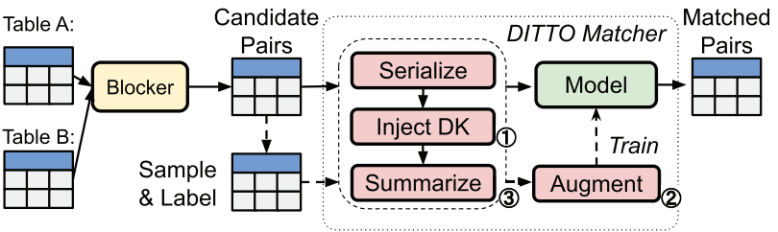

Figure . DITTO의 구조

* + - 예시 학습 데이터셋(맥주의 이름, 생산 공장의 정보)을 활용해 DITTO Matcher를 학습하고, 학습된 모델을 이용해 예시 테스트 데이터셋에서 성능 확인을 진행함. 출력으로 정답 라벨과 예측 텍스트이(가) 표시된 사진

      자동 생성된 설명한 라벨의 F1-Score를 제공함.  
      
    - 추후에 Semantic overlap의 아이디어로 사용할 예정.
* **GAN 논문 세미나 :**
  + **CycleGAN | Unpaired Image-to-Image Translation using Cycle-Consistent Adversarial Networks** 논문 읽고 발표 PPT 작성
* **수행계획**
  + **관계형 테이블 임베딩 :**
    - Value overlap + Semantic overlap + Embedding(EmbDI) 을 사용하여 테이블 융합이 가능한지 확인하는 나만의 아키텍처 연구
    - Creating Embeddings of Heterogeneous Relational Datasets for Data Integration Tasks을 인용한 논문 중 연구와 관련된 것 읽어보기 (Embedding + Semantic Overlap(외부 knowledge base)을 섞는 방식 관련해서)   
      -> SANTOS: Relationship-based Semantic Table Union Search (외부 Knowledge Base를 사용하여 Table Unionability를 알아내는 알고리즘 제시)
    - 테이블 간 조인 / 유니온 하기위한 컬럼을 찾는 문제에 관해 생각 (Elmo / Bert / Word2Vec) 등도 생각 / 내가 손으로 하는 것을 자동화하는 방법으로 생각
    - SemProp(Attribute overlap + Value overlap + Embedding) 문제점을 찾고 문제점을 타개할 해결방안 찾기, 큰 부분은 모방해도 되지만 독창성 있는 아이디어로 나의 연구를 할 것
    - Contextual word embeddings for tabular data search and integration 논문 읽고 정리
* **기타사항**
  + **리포트 작성 시, 논문의 내용정리 같이 남이 한 부분에 대한 설명은 자세하게 하지 말고 그 중에서 내가 얻은 아이디어나 내 연구에 관한 부분을 자세하게 설명할 것**
  + **데이터 융합 프로세스**

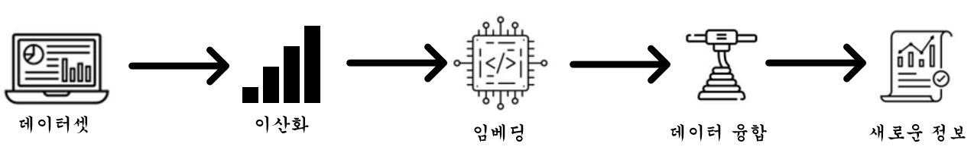

* **융합 가능도 척도**
  + 임베딩 거리 기준 값을 정하고 기준값보다 임베딩 거리가 가까우면 융합 가능한 데이터셋이라 판단함
  + 융합 가능한 데이터셋을 사람이 하나씩 확인하여 유의미한 융합이 되는 데이터셋을 찾음
  + $\frac{유의미하다고 판단한 데이터셋}{융합 가능한 데이터셋}$ 을 융합 가능도 척도라 정의함

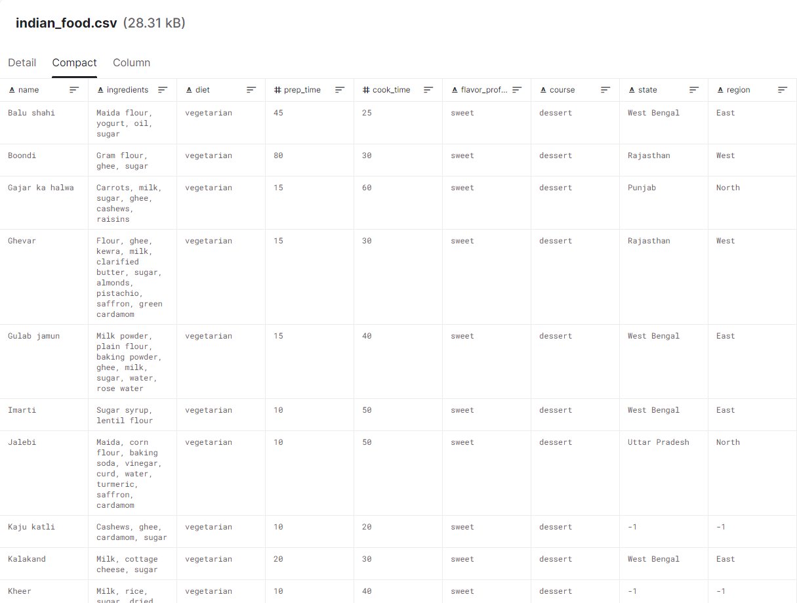

혼합형 데이터셋 예시

등급의 semantic

융합 가능도 딥러닝 아키텍처 : 임베딩 벡터 + 메타데이터(융합 가치를 정량화할 수 있는 무언가)   
조인할 수 있는 컬럼이 필요함(A : 주민번호, B : 주민등록 번호로 조인이 가능한 테이블이면?) 융합을 하는 건 가치가 있기 때문, 가치가 있다? -> 임베딩이 가깝게 되어있다.

조인할 수 있다, 없다 -> 사람이 판단

이걸 조인해서 가치있는 정보가 나오나? -> 모델이 판단

Id를 가지는 컬럼이 의미는 같지만 겉모양이 다를때

그래프 임베딩

정형테이블을 그래프로 바꾸는 논문읽기

그래프 정보를 임베딩한 정보와 기존 윤종찬 연구원과의 차이점 발견

나만의 새로운 패러다임 찾기

데이터셋은 영문 데이터만 사용

융합 가능성 평가는 임베딩 성능을 확보한 후에

테이블 융합의 연산은 Union / Join이 있음 -> Union / Join 을 구분해줄 수 있는 모델이 있으면 좋겠음.

Ex. Output 값이 1이면 Union 0이면 Join